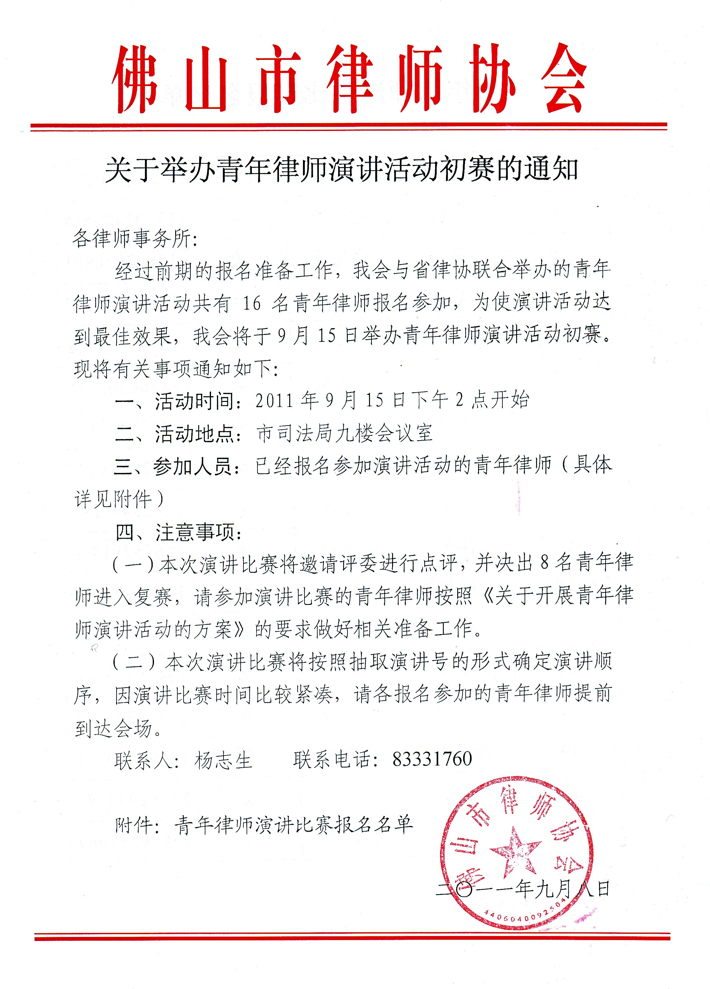

附件：
青年律师演讲比赛报名名单

序号 | 律师所 | 参赛人员 | 性别
1 | 聚理 | 谢泽华 | 男
2 | 南岭 | 黄慧湾 | 女
3 | 至高 | 李婷婷 | 女
4 | 至高 | 王玲 | 女
5 | 至高 | 张文斌 | 男
6 | 禅都 | 陈勃 | 男
7 | 禅都 | 谭永红 | 女
8 | 禅都 | 吴富朝 | 男
9 | 禅都 | 闫克红 | 男
10 | 禅都 | 叶少桂 | 女
11 | 禅都 | 张思扬 | 男
12 | 禅都 | 周妍 | 女
13 | 南天明 | 王建伟 | 男
14 | 南天明 | 刘艺娴 | 女
15 | 华法 | 任 远 | 女
16 | 毅隽达 | 宁青花 | 女

